Dětská skupina Kámen
Oznámení o ukončení služby péče o dítě v Dětské skupině Kamínek
Vážení rodiče,
dne 31.8.2022 ukončuje Dětská skupina Kamínek, Kámen 87, svoji činnost. Děkujeme všem za spolupráci.

Dobrá zpráva je, že probíhá transformace dětské skupiny na Mateřskou školu Kamínek, příspěvkovou organizaci. Naše obec tedy nepřijde o zařízení pro děti ve věku 3 - 6 (7) let. Mateřská škola Kamínek, příspěvková organizace zahájí svoji činnost 1.9.2022. Těšíme se na novou spolupráci.
Soňa Valová, vedoucí Dětské skupiny Kamínek

Odkaz na evidenci Dětských skupin v Kraji Vysočina - http://www.mpsv.cz/cs/26046
Projekt Dětská skupina Kámen s registračním číslem CZ.03.1.51/0.0/0.0/15_035/0001898 je financován z Operačního programu Zaměstnanost, v rámci Prioritní osy 1 – Podpora zaměstnanosti a adaptability pracovní síly.
Projekt Dětská skupina Kámen II s registračním číslem CZ.03.1.51/0.0/0.0/17_073/0008299 je financován z Operačního programu Zaměstnanost, v rámci Prioritní osy 1 – Podpora zaměstnanosti a adaptability pracovní síly.
Projekt Dětská skupina Kámen III s registračním číslem CZ.03.1.51/0.0/0.0/19_101/0016552 je financován z Operačního programu Zaměstnanost, v rámci Prioritní osy 1 – Podpora zaměstnanosti a adaptability pracovní síly.
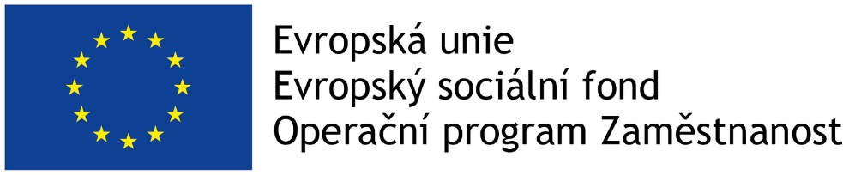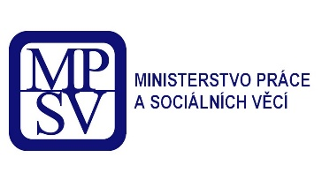
- Publicita projektu 3
- Publicita projektu 2
- Publicita projektu

